**Đánh giá dashboard các nhóm khác**

- Nhóm 3 chưa xử lý, còn dữ liệu null, biểu Inflation, Trade And Economic Freedom của các bạn nếu nhìn vào thì thấy không rõ lắm cho

- Nhóm 4: nhóm có nội dung thuyết trình tốt, dashboard bố cục rõ ràng, code sql và python còn khá ít chưa đáp ứng được các câu hỏi

- Nhóm 5 đồ thị tìm về xu hướng nhưng nếu nhìn vào vẫn còn khá chung chung, chưa tìm được hình nào thể hiện rõ xu hướng, phân quyền người xem chưa hợp lý lắm vẫn edit được.

- Nhóm 6: Biểu đồ bố trí dễ nhìn, chia ra 4 tab tương đối đẹp mắt và ngắn gọn. Các loại biểu đồ thể hiện đầy đủ thông tin cần biết như số ca mắc covid, số ca tử vong của thế giới, Mỹ và Việt Nam

- Nhóm 7: Có phân vùng Dashboard , vận dụng được linh hoạt các dạng biểu đồ , trình bày bố cục hợp lý , logic + Dữ liệu có trích nguồn rõ ràng , dữ liệu được thu thập bởi những tổ chức uy tín .

- Nhóm 8 : nhiều biểu đồ, trực quan hóa hóa tốt, thuyết trình theo câu hỏi, query và code jinja phong phú đầy đủ

- Nhóm 9 : Sử dụng đa dạng nhiều loại biểu đồ, bố cục hợp lý. Một số biểu đồ được chọn kiểu không hợp dẫn đến hơi khó nhìn.

- Nhóm 11: nhóm bạn chưa phân chia bố cục rõ ràng , biểu đồ loại xe của quốc gia sản xuất chưa rõ lắm để giải thích câu hỏi , bạn có thể đặt những câu hỏi về giá cả hay chất lượng xe để trực quan hơn và đa dạng hơn.

Nhóm 12: Nhóm bạn đã xử lý null, và có fillter theo cho các biểu đồ nhưng mình thấy những biểu đồ bạn vẽ còn sơ xài và có quá ít biểu đồ không thể hiện được trực quan hóa dữ liệu

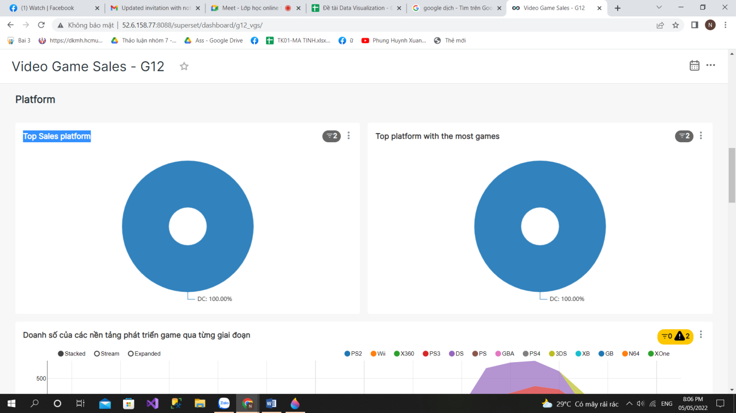

- Nhóm 13: nhóm có nội dung đầy đủ, thuyết trình truyền đạt được nội dung, code python và jinja phong phú thể hiện được nội dung nhóm tìm hiểu.

- Nhóm 14: nhóm có dashboard rõ ràng, màu sắc bố cục tốt, có tính liên kết giữa các biểu đồ. Tuy nhiên code python còn chưa được nhiều, chưa đáp ứng đủ các câu hỏi nhóm đặt ra.

- Nhóm 17: nội dung dashboard rõ ràng, các biểu đồ có tính liên kết với nhau, nội dung truyền đạt tốt, code sql và python còn khá ít

- Nhóm 19: thuyết trình tốt, các biểu đồ có tính liên kết nhau, tuy nhiên code python và sql chưa đầy đủ.

- Nhóm 20: Nhóm bạn đã xử lý null, và có fillter theo cho các biểu đồ nhìn chung thì các biểu đồ đều có thể trả lời rõ các câu hỏi mà nhóm bạn đặt ra. Nhưng biểu đồ thể hiện sự trì hoãn của các chuyến bay thì mình thấy nó không thể hiện rõ ràng và mình thấy vẽ hình đó ra không giải quyết hay cho thấy được sự trì hoãn các chuyến bay.

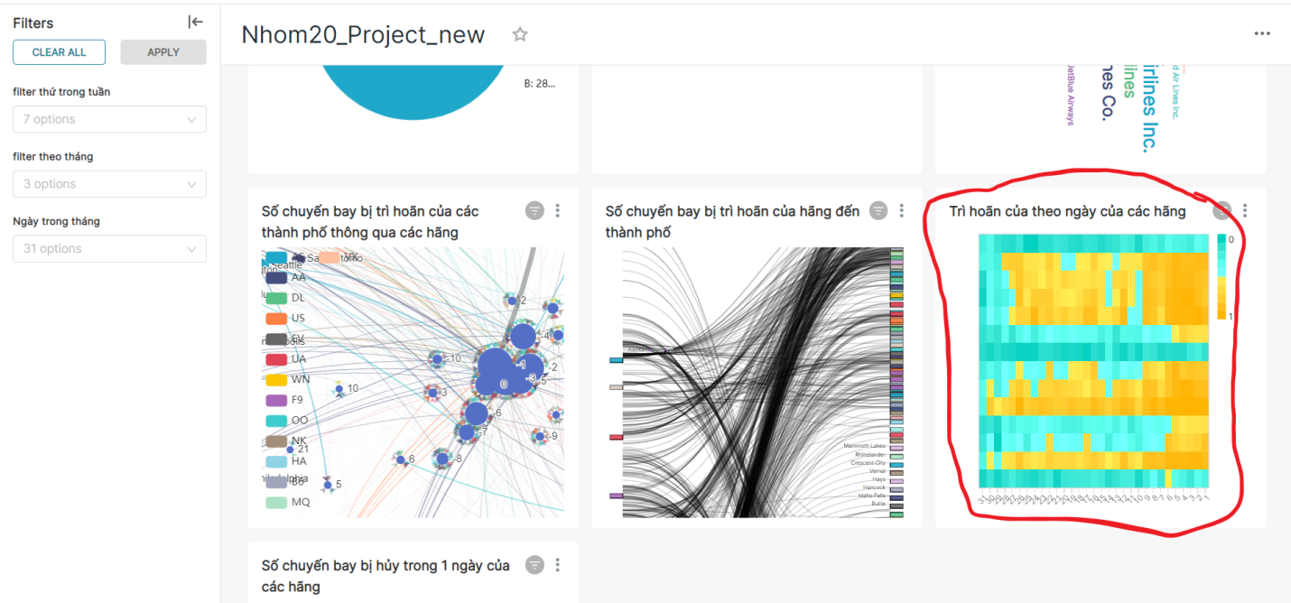

- Nhóm 21:  nhóm có nội dung thuyết trình tốt, dashboard bố cục rõ ràng, code sql và python phong phú tuy nhiên Với biểu đồ thể hiện thuộc tính quốc gia thì nhóm nên phân màu rõ ràng, chú thích.

- Nhóm 22: Nhóm đa phần các hình ảnh đều oke, tuy nhiên lại có khá ít ảnh. Ví dụ như không có ảnh liên quan đến việc nó xuất khẩu đi đâu, nhập khẩu đi đâu(quan hệ xuất nhập khẩu giữa các nước)

- Nhóm 23: Nhóm biểu đồ oke, tuy nhiên mình đề xuất biểu đồ "Items bought by city" mình nghĩa bạn chỉ cần in ra top 10 thôi, không nhất thiết phải in tất cả vì như vậy nhìn sẽ khó hiểu hơn